МЭРИЯ ГОРОДА НОВОСИБИРСКА

ПОСТАНОВЛЕНИЕ

От 26.10.2015 № 6356

О назначении публичных слушаний по проекту постановления мэрии города Новосибирска «Об утверждении проекта планировки территории, ограниченной
ул. Одоевского, Бердским шоссе, рекой Иней, границей города Новосибирска, в Первомайском районе»

В целях выявления и учета мнения и интересов жителей города Новосибирска по проекту постановления мэрии города Новосибирска «Об утверждении проекта планировки территории, ограниченной ул. Одоевского, Бердским шоссе, рекой Иней, границей города Новосибирска, в Первомайском районе», в соответствии с Градостроительным кодексом Российской Федерации, Федеральным законом от 06.10.2003 № 131-ФЗ «Об общих принципах организации местного самоуправления в Российской Федерации», решением городского Совета Новосибирска от 25.04.2007 № 562 «О Положении о публичных слушаниях в городе Новосибирске», договорами о развитии застроенной территории от 11.09.2014 № 25, от 11.09.2014 № 26, руководствуясь Уставом города Новосибирска,
ПОСТАНОВЛЯЮ:
1. Назначить публичные слушания по проекту постановления мэрии города Новосибирска «Об утверждении проекта планировки территории, ограниченной ул. Одоевского, Бердским шоссе, рекой Иней, границей города Новосибирска, в Первомайском районе» (приложение).
2. Провести 02.12.2015 в 10.00 час. публичные слушания в здании администрации Первомайского района города Новосибирска (Российская Федерация, Новосибирская область, город Новосибирск, ул. Физкультурная, 7).
3. Создать организационный комитет по подготовке и проведению публичных слушаний (далее – организационный комитет) в следующем составе:
Васильев Алексей Владимирович | – | глава администрации Первомайского района города Новосибирска;
Галимова Ольга Лингвинстоновна | – | начальник отдела планировки территории города Главного управления архитектуры и градостроительства мэрии города Новосибирска;
Игнатьева Антонида Ивановна | – | начальник Главного управления архитектуры и градостроительства мэрии города Новосибирска;
Ишуткина Антонина Геннадьевна | – | главный специалист отдела планировки территории города Главного управления архитектуры и градостроительства мэрии города Новосибирска;
Кучинская Ольга Владимировна | – | главный специалист отдела планировки территории города Главного управления архитектуры и градостроительства мэрии города Новосибирска;
Новокшонов Сергей Михайлович | – | заместитель начальника управления – начальник отдела территориального планирования управления архитектуры и строительства министерства строительства Новосибирской области (по согласованию);
Позднякова Елена Викторовна | – | заместитель начальника Главного управления архитектуры и градостроительства мэрии города Новосибирска;
Фефелов Владимир Васильевич | – | заместитель начальника департамента строительства и архитектуры мэрии города Новосибирска – главный архитектор города.
4. Определить местонахождение организационного комитета по адресу: Российская Федерация, город Новосибирск, Красный проспект, 50, кабинет 528, почтовый индекс: 630091, адрес электронной почты: ogalimova@admnsk.ru, контактный телефон: 227-54-18.
5. Предложить жителям города Новосибирска не позднее пяти дней до даты проведения публичных слушаний направить в организационный комитет свои предложения по вынесенному на публичные слушания проекту постановления мэрии города Новосибирска «Об утверждении проекта планировки территории, ограниченной ул. Одоевского, Бердским шоссе, рекой Иней, границей города Новосибирска, в Первомайском районе». Предложения по проекту могут быть представлены в организационный комитет по истечении указанного срока, но не позднее трех дней со дня проведения слушаний, указанные предложения не подлежат анализу экспертами, но могут быть учтены при доработке проекта.
6. Организационному комитету организовать мероприятия, предусмотренные частью 5 статьи 28 Градостроительного кодекса Российской Федерации, для доведения до жителей города информации о проекте планировки территории, ограниченной ул. Одоевского, Бердским шоссе, рекой Иней, границей города Новосибирска, в Первомайском районе.
7. Возложить на Фефелова Владимира Васильевича, заместителя начальника департамента строительства и архитектуры мэрии города Новосибирска – главного архитектора города, ответственность за организацию и проведение первого заседания организационного комитета.
8. Департаменту строительства и архитектуры мэрии города Новосибирска разместить постановление и информационное сообщение о проведении публичных слушаний на официальном сайте города Новосибирска в информационно-телекоммуникационной сети «Интернет».
9. Департаменту информационной политики мэрии города Новосибирска обеспечить опубликование постановления и информационного сообщения о проведении публичных слушаний.
10. Контроль за исполнением постановления возложить на заместителя мэра города Новосибирска – начальника департамента строительства и архитектуры мэрии города Новосибирска.
Мэр города Новосибирска | А. Е. Локоть

Кучинская
2275337
ГУАиГ

Приложение
к постановлению мэрии
города Новосибирска
от 26.10.2015 № 6356

Проект постановления мэрии
города Новосибирска

Об утверждении проекта планировки территории, ограниченной ул. Одоевского, Бердским шоссе, рекой Иней, границей города Новосибирска, в Первомайском районе

В целях выделения элементов планировочной структуры, установления параметров планируемого развития элементов планировочной структуры, зон планируемого размещения объектов капитального строительства, в том числе объектов федерального значения, объектов регионального значения, объектов местного значения, с учетом протокола публичных слушаний и заключения о результатах публичных слушаний, в соответствии с Градостроительным кодексом Российской Федерации, решением Совета депутатов города Новосибирска от 21.05.2008 № 966 «О Порядке подготовки документации по планировке территории города Новосибирска», договорами о развитии застроенной территории от 11.09.2014 № 25, от 11.09.2014 № 26, руководствуясь Уставом города Новосибирска,
ПОСТАНОВЛЯЮ:
1. Утвердить проект планировки территории, ограниченной ул. Одоевского, Бердским шоссе, рекой Иней, границей города Новосибирска, в Первомайском районе (приложение).
2. Департаменту строительства и архитектуры мэрии города Новосибирска разместить постановление на официальном сайте города Новосибирска в информационно-телекоммуникационной сети «Интернет».
3. Департаменту информационной политики мэрии города Новосибирска в течение семи дней со дня издания постановления обеспечить опубликование постановления.
4. Контроль за исполнением постановления возложить на заместителя мэра города Новосибирска – начальника департамента строительства и архитектуры мэрии города Новосибирска.
Мэр города Новосибирска |  | А. Е. Локоть
Кучинская
2275337
ГУАиГ

Приложение
к постановлению мэрии
города Новосибирска
от ___________ № _______

ПРОЕКТ
планировки территории, ограниченной ул. Одоевского, Бердским шоссе, рекой Иней, границей города Новосибирска, в Первомайском районе

1. Чертеж планировки территории с отображением красных линий, границ зон планируемого размещения объектов социально-культурного и коммунально-бытового назначения, иных объектов капитального строительства, границ зон планируемого размещения объектов федерального значения, объектов регионального значения, объектов местного значения (приложение 1).

2. Чертеж планировки территории с отображением линий, обозначающих дороги, улицы, проезды, линии связи, объекты инженерной и транспортной инфраструктур, проходы к водным объектам общего пользования и их береговым полосам (приложение 2).
3. Положения о размещении объектов капитального строительства федерального, регионального или местного значения, а также о характеристиках планируемого развития территории, в том числе плотности и параметрах застройки территории и характеристиках развития систем социального, транспортного обслуживания и инженерно-технического обеспечения, необходимых для развития территории (приложение 3).
____________

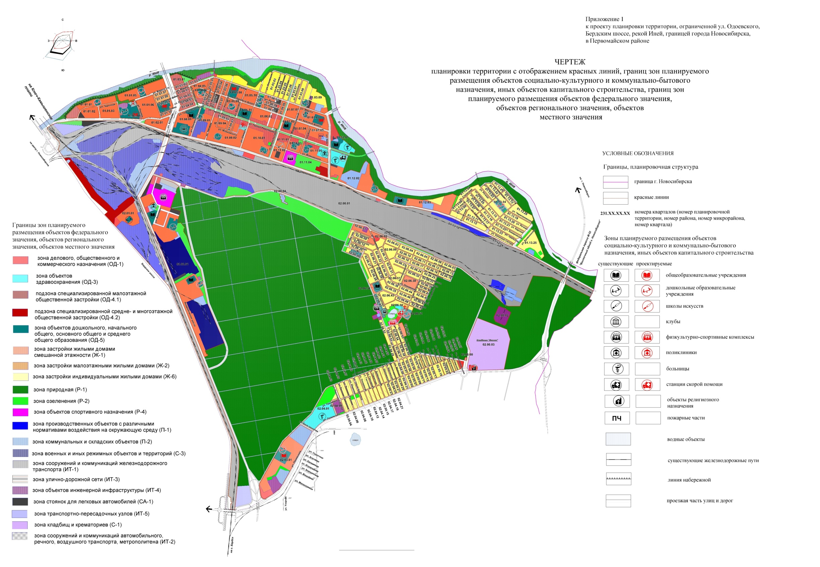
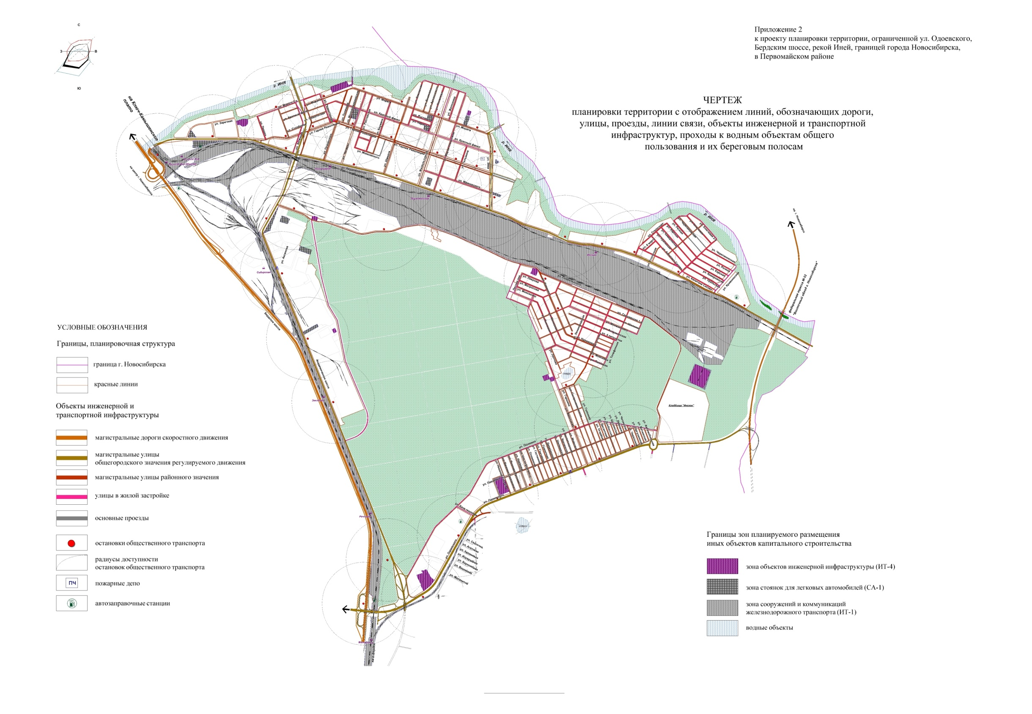
Приложение 3
к проекту планировки территории, ограниченной ул. Одоев-ского, Бердским шоссе, рекой Иней, границей города Новосибирска, в Первомайском районе

ПОЛОЖЕНИЯ
о размещении объектов капитального строительства федерального, регионального или местного значения, а также о характеристиках планируемого развития
территории, в том числе плотности и параметрах застройки территории и
характеристиках развития систем социального, транспортного
обслуживания и инженерно-технического обеспечения,
необходимых для развития территории

1. Характеристика современного использования проектируемой территории

Проектируемая территория (далее также – проектируемый район) расположена в Первомайском районе и ограничена ул. Одоевского, Бердским шоссе, рекой Иней и границей города Новосибирска. Площадь территории в границах проектирования составляет 2612 га.
В соответствии с планировочной структурой, установленной Генеральным планом города Новосибирска, проектируемый район входит в Южный правобережный планировочный сектор города.
Жилая застройка территории представлена кварталами средне- и многоэтажной застройки, расположенной в центре Первомайского района, отдельными микрорайонами среднеэтажной и индивидуальной жилой застройки. Значительную часть территории проектируемого района занимают промышленные площадки (хлопчатобумажный комбинат, электровозоремонтный завод и другие), территории железнодорожного транспорта, территории коммунальные и специального назначения, жилые территории, лесные массивы.
Баланс существующего использования проектируемой территории представлен в таблице 1.

Таблица 1

Баланс существующего использования проектируемой территории

№  п/п | Проектируемая территория | Площадь, га

1 | 2 | 3
1 | Зона застройки жилыми домами смешанной этажности  (Ж-1) | 159,5
2 | Зона застройки индивидуальными жилыми домами  (Ж-6) | 377,8
3 | Зона застройки сезонного проживания (Ж-7) | 12,9
4 | Зона природная (Р-1) | 1040,1
5 | Зона озеленения (Р-2) | 63,5
6 | Зона отдыха и оздоровления (Р-3) | 4,0
7 | Зона объектов спортивного назначения (Р-4) | 10,9
8 | Зона делового, общественного и коммерческого назначения (ОД-1) | 22,3
9 | Зона объектов здравоохранения (ОД-3) | 18,1
10 | Зона объектов дошкольного, начального общего, основного общего и среднего общего образования (ОД-5) | 29,7
11 | Зона сооружений и коммуникаций железнодорожного транспорта (ИТ-1) | 334,7
12 | Зона улично-дорожной сети (ИТ-3) | 150,6
13 | Зона объектов инженерной инфраструктуры (ИТ-4) | 11,2
14 | Зона производственных объектов с различными нормативами воздействия на окружающую среду (П-1) | 159,9
15 | Зона коммунальных и складских объектов (П-2) | 33,2
16 | Зона кладбищ и крематориев (С-1) | 34,9
17 | Зона военных и иных режимных объектов и территорий (С-3) | 40,6
18 | Прочие территории | 108,1
 | Итого: | 2612,0

Участки жилой застройки пространственно разобщены и состоят как из смешанной (многоэтажной и малоэтажной), так и из районов индивидуальной жилой застройки.
Характеристика существующей жилой застройки в соотношении с занимаемой территорией, жилищным фондом и численностью населения приведена в таблице 2.

Таблица 2

Характеристика существующей жилой застройки

№  п/п | Тип  застройки | Территория |  | Жилищный фонд |  | Население
 |  | га | процентное соотношение | тыс. кв. м общей  площади | процентное соотношение | тыс.  человек | процентное соотношение

1 | 2 | 3 | 4 | 5 | 6 | 7 | 8
1 | Многоэтажная | 159,5 | 29,7 | 825,2 | 76,9 | 44,8 | 81,8
2 | Малоэтажная усадебная | 377,8 | 70,3 | 247,5 | 23,1 | 10,0 | 18,2
 | Итого: | 537,3 | 100,0 | 1 072,7 | 100,0 | 54,8 | 100,0

Опорный транспортный каркас проектируемой территории образуют дороги и улицы городского значения – Бердское шоссе, ул. Первомайская, ул. Героев Революции, ул. Одоевского, а также система районных магистралей.
Система культурно-бытового, торгового и социального обслуживания неоднородна и соответствует нормативным требованиям только в центральной части Первомайского района.

2. Основные направления градостроительного развития
проектируемой территории

2.1. Общие положения

Проект планировки территории (далее – проект планировки) разработан в соответствии с Генеральным планом города Новосибирска и на основании действующих нормативов градостроительного проектирования. Мероприятия проекта планировки предусматриваются на расчетный срок до 2030 года.
Проектируемая территория входит в Южный правобережный планировочный сектор города. Генеральным планом города Новосибирска предполагается сохранение и модернизация существующих объектов промышленности, коммунальной системы, транспортной инфраструктуры, системы железнодорожного транспорта, жилого сектора, системы социально-культурного и бытового обслуживания.
На проектируемой территории формируются два функциональных района:
Центральный район общественно-жилого назначения;
Южный район производственно-жилого и рекреационного назначения.

2.2. Жилая застройка с объектами социального
и коммунально-бытового назначения

Проектом планировки предусмотрен снос ветхого и малоэтажного жилищного фонда общей площадью 98,1 тыс. кв. м, в котором проживает 4,68 тыс. жителей. Всего на расчетный срок на проектируемой территории предусмотрено размещение 3186,3 тыс. кв. м площади жилищного фонда с расчетным населением 112,1 тыс. жителей. В центральной части Первомайского района размещается 2227,3 тыс. кв. м жилого фонда на 78,9 тыс. жителей, что составит 70,4 % планируемой численности населения.
Многоэтажная секционная застройка сохранена в жилом секторе центральной части Первомайского района, по ул. Звездной, территориях возле Новосибирского электровозоремонтного завода. В центральной части Первомайского района предусмотрено замещение ветхой многоквартирной и части индивидуальной жилой застройки новыми объектами многоквартирного жилья и общественно-делового назначения.
Кварталы индивидуальной жилой застройки сохраняются в южной части проектируемого района с обеспечением нормативного благоустройства проектируемой территории, объектами социального, коммунально-бытового, инженерного обеспечения.
В связи с планируемым увеличением населения проектируемой территории более чем в 2 раза мощность объектов социального, коммунально-бытового обслуживания значительно увеличены и перераспределены территориально. Существующие, реконструируемые и проектируемые жилые образования обеспечиваются элементами первичного и периодического обслуживания в полном объеме в соответствии с нормативными требованиями.
Проектом планировки сформированы следующие центры обслуживания населения районного уровня:
районный центр в микрорайоне 231.01.09 (функциональное назначение – административно-управленческая и культурно-просветительская деятельность);
подцентр в микрорайоне 231.01.11 (функциональное назначение – спортивно-оздоровительное и культурное обслуживания);
районный центр в микрорайоне 231.02.06 (торгово-бытовые и социальные функции);
элементы центров городского значения в микрорайонах 231.01.01 и 231.01.04 (функциональное назначение – административно-деловые услуги).
В проектируемом районе расположены следующие спортивные комплексы: стадион «Молодость», бассейн «Молодость», клуб «Первомаец» и другие.
Проектируемые спортивные центры расположены в микрорайоне 231.02.06.
В связи с увеличением численности населения проектом планировки предусматривается размещение дополнительных объектов дошкольного и школьного образования, объектов здравоохранения.

2.3. Улично-дорожная сеть, транспорт

Развитие транспортной инфраструктуры проектируемой территории предусмотрено в соответствии с Генеральным планом города Новосибирска.
Опорную транспортную сеть проектируемого района составят:
Бердское шоссе – магистральная дорога скоростного движения, 6-полосная;
ул. Первомайская – магистральная улица общегородского значения регулируемого движения, 4-полосная;
ул. Одоевского – с увеличением по расчету до 6 полос движения;
Академическая магистраль – планируемая параллельно Бердскому шоссе магистральная улица общегородского значения регулируемого движения, 4-полосная.
С восточной стороны проектируемого района в настоящее время осуществляется строительство автомобильной дороги федерального значения «Восточный обход города Новосибирска» (объект «Строительство и реконструкция федеральной трассы М-52 «Чуйский тракт» от Новосибирска через Бийск до границы с Монголией»). Автомобильная дорога запроектирована по параметрам I технической категории, съездов в границах проектируемого района не предусмотрено. Проектом планировки предлагается после окончания строительства первой очереди автомобильной дороги осуществить реконструкцию и выполнить примыкание к федеральной трассе магистральной улицы по ул. Одоевского (примыкание в двух уровнях).
Проектом планировки предусматривается строительство автомобильного мостового перехода через реку Иню в створе ул. Белой в составе планируемой Академической магистрали. Сохраняется существующий автомобильный мостовой переход через реку Иню в створе ул. Марата.
Существующая малоэтажная усадебная застройка обеспечена местной транспортной инфраструктурой. Проектом планировки предусматриваются мероприятия по реконструкции и благоустройству местной улично-дорожной сети.
Опорный каркас транспортной инфраструктуры проектируемого района предполагает интеграцию существующих железнодорожных линий южного и восточного направлений, обеспечивающих значительную долю пригородных пассажирских перевозок.
На территории проектируемого района планируются автомобильные развязки в двух уровнях: на пересечении ул. Героев Революции и ул. Аксенова, ул. Первомайской и ул. Аксенова, ул. Первомайской и автомобильной дороги федерального значения «Восточный обход города Новосибирска». Устраиваются разноуровневые транспортные развязки на магистрали по ул. Одоевского при пересечении планируемой Академической магистрали, Алтайской железной дороги и Бердского шоссе.
Характеристики улиц и дорог представлены в таблице 3.

Таблица 3

Характеристики улиц и дорог

№  п/п | Улицы  и дороги | Классификация | Ширина  в красных линиях,  м | Количество полос движения, шт. | Ширина проезжей части, м | Длина  в границах проектируемой территории, км

1 | 2 | 3 | 4 | 5 | 6 | 7
1 | Ул. Первомайская | Магистральная улица городского значения регулируемого движения | − | 4 | 16 | 8,8
2 | Ул. Героев Революции | Магистральная улица районного значения | − | 2х2 | 2х8 | 2,8
3 | Ул. Марата | Магистральная улица районного значения | 20 | 2 | 8 | 2,3
4 | Ул. Физкультур-ная | Магистральная улица районного значения |  | 2 | 8 | 0,85
5 | Ул. Аксенова | Магистральная улица городского значения регулируемого движения | 50 − 100 | 4 | 16 | 2,0
6 | Ул. Эйхе | Магистральная улица городского значения регулируемого движения | − | 2х2 | 2х8 | 1,0
7 | Ул. Баганская | Магистральная улица районного значения | − | 2 | 9 | 3,3
8 | Ул. Нахимова – Ласточкина – Вересаева | Магистральная улица районного значения | − | 2 | 8 | 2,9
9 | Академическая магистраль | Магистральная улица городского значения регулируемого движения | 30 | 4 | 16 | 4,8
10 | Ул. Одоевского | Магистральная улица городского значения регулируемого движения | − | 2х3 | 2х12 | 5,4
11 | Бердское шоссе | Магистральная дорога скоростного движения | − | 2х3 | 2х12,5 | 6,7
 | Всего: |  |  |  |  | 40,85

По расчету в проектируемом районе необходимо разместить 44,8 тыс. парковочных мест для индивидуального транспорта, из них 31,6 тыс. − в центральной части Первомайского района.

2.4. Система благоустройства и озеленения

В настоящее время Первомайский район является наиболее озелененным районом города Новосибирска. Наиболее благоустроенным элементом озеленения здесь является парк культуры и отдыха «Первомайский», занимающий площадь 5,2 га. Прибрежная зона реки Ини, занимающая площадь 46 га в границах проектируемой территории, не благоустроена. Благоприятным экологическим фактором является наличие обширной территории природного лесного массива площадью 880 га, расположенного в южной части проектируемого района.
Проектируемая система озеленения и благоустройства базируется на основе и использовании существующих лесных массивов и элементов благоустройства.
Проектом планировки предлагается благоустроить и озеленить прибрежные территории реки Ини площадью 46 га, разместив здесь городской прибрежный парк.
Сохраняется и благоустраивается бульвар по ул. Героев Революции на всем протяжении от ул. Эйхе до ул. Пожарского.
Благоустраивается сохраняемый малоэтажный жилищный фонд кварталов «Зеленая долина», «100 домов», «Южный». Предполагается строительство и реконструкция дорожной сети с устройством твердого покрытия и обеспечением сбора поверхностных вод, их отвода и очистки.

2.5. Развитие систем инженерно-технического обеспечения

2.5.1. Водоснабжение

2.5.1.1. Существующее положение

Схема водоснабжения проектируемой территории представляет собой централизованную систему подачи воды. Основные магистральные сети закольцованы.
Водоснабжение проектируемой территории делится на три условные зоны:
Первомайскую зону № 1;
Первомайскую зону № 2;
зону микрорайона по ул. Одоевского.
Первомайская зона № 1: подача воды осуществляется от резервуаров чистой воды (далее − РЧВ), расположенных на площадке насосно-фильтровальной станции (далее – НФС) НФС-3 самотеком по трем водоводам Д 500 мм в неравномерном режиме.
Первомайская зона № 2: подача воды осуществляется от насосной станции II подъема, расположенной на площадке НФС-5, по водоводам Д 1000 мм, Д 700 мм в неравномерном режиме. Через водоводы этой зоны вода также подается в микрорайоны по ул. Одоевского и в р. п. Кольцово.
Зона микрорайона по ул. Одоевского: подача воды осуществляется от существующей подкачивающей насосной станции завода железобетонных изделий в неравномерном режиме. Вода насосами забирается из водопроводной сети Первомайской зоны № 2.
Внутри микрорайонов в целях пожаротушения проложены кольцевые сети водопровода Д 150 мм – 500 мм. Многоэтажная жилая застройка снабжается водой через центральные тепловые пункты (далее – ЦТП) и индивидуальные тепловые пункты (далее – ИТП) от повысительных насосов.

2.5.1.2. Проектные решения

Нормы на хозяйственно-питьевое водопотребление приняты в соответствии со Схемой водоснабжения города Новосибирска и составляют на 2030 год 280 л/сутки на одного человека.
Общий расход воды на противопожарные нужды на проектируемой территории и расчетное количество одновременных пожаров приняты согласно таблице 5 СП 31.13330.2012 «Свод правил. Водоснабжение. Наружные сети и сооружения. Актуализированная редакция СНиП 2.04.02-84*». Противопожарный расход на наружное пожаротушение составит 3 пожара по 40 л/сек.
Противопожарный расход на наружное пожаротушение по зонам составит:
Первомайская зона № 1 − 2 пожара по 35 л/сек.; регулирующий и пожарный запас хранится в РЧВ на площадке НФС-3. Емкость РЧВ – 1х20 тыс. куб. м, 1х10 тыс. куб. м, 2х5 тыс. куб. м;
зона микрорайона по ул. Одоевского − 2 пожара по 25 л/сек.; регулирующий и пожарный запас хранится в РЧВ насосной станции II подъема на площадке НФС-5. Емкость РЧВ – 4х10 тыс. куб. м.
Общие расходы воды по рассматриваемой территории составит
64,28 тыс. куб. м/сутки.
Проектом планировки предусматривается дальнейшее развитие централизованной системы водоснабжения, при этом намечается максимальное использование существующих сетей водопровода с заменой труб на больший диаметр. Для пожаротушения на кольцевой сети установлены пожарные гидранты через каждые 150 м.

2.5.2. Канализация

2.5.2.1. Существующее положение

Проектируемая территория имеет централизованную систему канализации. Канализование существующей застройки, промышленных предприятий осуществляется системой уличных коллекторов и насосными станциями перекачки в существующую канализационную насосную станцию (далее – КНС) КНС-17.
По преоктируемой территории проходят коллекторы:
по ул. Первомайской − Д 200 мм;
по ул. Красный Факел - Д 500 мм;
по ул. Марата − Д 500 мм – 1000 мм;
по ул. Одоевского − Д 1000 мм;
по Бердскому шоссе − Д 800 мм – 1000 мм;
городские коллекторы со стороны Академгородка − напорный коллектор 2 Д 1000 мм, самотечный коллектор Д 1600 мм и строящийся коллектор Д 2000 мм.
На проектируемой территории в границах проекта планировки имеется четыре насосных станций подкачки.

2.5.2.2. Проектные решения

Схема канализования проектируемой территории выполнена на основании технических условий муниципального унитарного предприятия г. Новосибирска «ГОРВОДОКАНАЛ».
Для обеспечения возможности перспективного развития существующей и проектируемой застройки территории необходимо построить коллектор Д 2000 мм вдоль Бердского шоссе с пересечением железнодорожной магистрали от К-32 до КНС-17 с реконструкцией КНС-17.
Схема канализования существующей и проектируемой застройки и промышленных предприятий сохраняется. Все хозбытовые стоки через систему уличных коллекторов и насосных станций перекачки поступают на КНС-17. Для канализования проектируемой застройки запроектировано пять насосных станций перекачки.
Канализование перспективной застройки осуществляется в существующие и проектируемые магистральные коллекторы.
На КНС-38 для пропуска всех стоков от существующей и проектируемой застройки необходимо заменить существующие насосы на насосы с большей производительностью и напором.
Стоки от КНС-41 переключаются в самотечный коллектор, ведущий к КНС-5, планируемой к строительству на смежной территории.
Общие расходы стоков по проектируемой территории составят 52,74 тыс. куб. м/сутки.

2.5.3. Теплоснабжение

В настоящее время общая тепловая нагрузка по существующей жилой застройке и соцкультбыту в границах проекта планировки составляет 155,4 Гкал/час.
Теплоснабжение проектируемой территории осуществляется от Новосибирской теплоэлектроцентрали № 5, котельных Новосибирского электровозоремонтного завода, закрытого акционерного общества «СтройТЭКС», федерального государственного унитарного геологического предприятия «Урангеологоразведка», котельной открытого акционерного общества (далее – ОАО) «Сибирьгазсервис» по ул. Звездной, а также от семи локальных котельных, расположенных в границах проекта планировки.
Существующие и перспективные потребители тепла на проектируемой территории обеспечиваются централизованным теплоснабжением и горячим водоснабжением от ЦТП, а также через ИТП. Температурный график внутриквартальных тепловых сетей от ЦТП к потребителям − 95/70 С. Общие расходы тепла на расчетный срок (включая объекты соцкультбыта) составят 341,8 Гкал в час.

2.5.4. Газоснабжение

В настоящее время проектируемая территория газифицирована, газоснабжение осуществляется природным и сжиженным газом. Газоснабжением охвачено ориентировочно 80 % жилищного фонда.
Действующей схемой газоснабжения города Новосибирска предусматривается перевод существующей жилой застройки и промышленных объектов, использующих сжиженный углеводородный газ, на природный газ.
Ориентировочный годовой расход газа по проектируемому району на индивидуально-бытовые нужды и отопление жилых домов составит 15,0 млн. куб. м в год.
Затраты на газоснабжение жилищного фонда, включающие строительство газораспределительных пунктов, входят в среднюю стоимость строительства 1 кв. м общей площади.

2.5.5. Электроснабжение

Электроснабжение потребителей в настоящее время осуществляется централизованно от пяти понизительных станций (далее − ПС) 110 кВ. Собственником электросетей является ОАО «Региональные электрические сети» (далее – ОАО «РЭС»).
В рамках реализации проектных решений для электроснабжения районов и жилых массивов планируется строительство двух новых распределительных пунктов 10 кВ типа IIРПК-2Т и прокладка порядка 20 км кабельных линий 10 кВ сечением 500 – 630 кв. мм с изоляцией из сшитого полиэтилена.
В соответствии с инвестиционной программой ОАО «РЭС» на 2012 − 2017 гг. предусмотрена замена трансформаторов на ПС 110 кВ «Первомайская».
Указанные мероприятия создадут техническую возможность для подключения перспективной электрической мощности, необходимой для потребителей территории в объеме 78,32 МВт, в том числе 50,80 МВт перспективной нагрузки от объектов нового строительства.

2.5.6. Сети связи

В качестве исходных данных для разработки раздела сетей связи на проектируемой территории использованы технические условия публичного акционерного общества (далее – ПАО) «Ростелеком».
В настоящее время в границах территории проектируемого района проходят следующие сети связи:
сети телефонизации от автоматических телефонных станций (далее – АТС)
АТС-332, АТС-336 по ул. Героев Революции, 17а;
сети радиофикации РТС 1 и 2 класса в пределах участка.
Дома частного сектора оснащены проводным радиовещанием.
Проектом планировки предусмотрена полная телефонизация проектируемого района, которая выполняется от существующих АТС-332 и АТС-336, расположенных по ул. Героев Революции, 17а. Емкость телефонной сети жилого сектора согласно нормам проектирования определена с учетом 100 %-ной телефонизации квартир.
В связи с тем, что Новосибирский филиал ПАО «Ростелеком» переходит от развития технологии медного кабеля на предоставление услуг по технологии пассивного оптического кабеля, в Первомайском районе необходимо выделить помещение в здании АТС-332 (либо в другом существующем или проектируемом здании) для размещения узла оптического доступа и предусмотреть наличие землеотводов для организации прокладки трассы телефонной канализации для оптоволоконной распределительной сети с учетом перспективы развития инфраструктуры.
До начала проектируемой застройки следует предусматривать сохранность существующих сетей связи, а при необходимости предусматривать вынос сетей из зоны застройки за счет средств заказчика. Тип устанавливаемого оборудования для предоставления услуг телефонии, широкополосного доступа, цифрового телевидения будет определяться оператором связи на этапе строительства объектов недвижимости.
Емкость телефонной сети жилых объектов определена с учетом телефонизации всех квартир. Количество телефонов на расчетный срок составит 43,1 тыс. штук.

2.5.7. Инженерная подготовка проектируемой территории

На данный момент на территории проектируемого района имеется сеть ливневой и промышленно-ливневой канализации. Коллектор проходит по ул. Аксенова и выходит на Бердское шоссе. Коллекторы ливневой канализации проходят по ул. Первомайской, ул. Марии Ульяновой, ул. Шмидта, ул. Героев Революции, ул. Качалова, ул. Физкультурной. Сброс ливневых стоков производится в реку Иню без предварительной очистки.
В зоне новой застройки вертикальная планировка решается с небольшим превышением территорий микрорайонов над уличной сетью для обеспечения выпуска с их территории поверхностных стоков в лотки уличных проездов.
Запроектирована схема водосточной сети и очистки поверхностного стока района. Проектируемая территория разделена на 8 бассейнов стока, имеющих самостоятельные выпуски в реку Иню и реку Обь. Сброс ливневого стока в реку Иню и реку Обь производится с помощью рассеивающих выпусков, длина которых принимается по расчету.
Часть прибрежных территорий новой и существующей застройки находится в зоне возможного затопления паводком 1 % обеспеченности реки Ини. Для защиты проектируемой территории от затопления проектом планировки предусматривается строительство дамбы обвалования. Ширина дамбы по верху порядка 4 м, средняя высота дамбы − 1,5 м.
Очистка поверхностного стока производится на очистных сооружениях закрытого типа. Годовое количество поверхностного стока, поступающего на очистные сооружения, составит 1103 тыс. куб. м.

3. Положения о размещении объектов капитального строительства федерального, регионального или местного значения

3.1. Размещение объектов капитального строительства федерального значения

Существующие на проектируемой территории объекты федерального значения на расчетный срок сохраняются.

На проектируемой территории предусмотрено размещение новых объектов федерального значения − участка первой очереди строительства объекта «Строительство и реконструкция федеральной трассы М-52 «Чуйский тракт» от Новосибирска через Бийск до границы с Монголией».

3.2. Размещение объектов капитального строительства регионального значения

Существующие на проектируемой территории объекты регионального значения на расчетный срок сохраняются. На расчетный срок предусматривается размещение и строительство следующих объектов регионального значения:
поликлиник смешанного типа – 2 объекта;
станций скорой медицинской помощи – 1 объект.

3.3. Размещение объектов капитального строительства местного значения

На расчетный срок предусматривается размещение и строительство следующих объектов местного значения:
детских дошкольных учреждений – 9 объектов;
общеобразовательных школ – 5 объектов;
детских школ искусств – 1 объект;
физкультурно-спортивных учреждений – 1 объект;
объектов культуры и досуга в составе общественных центров.
На расчетный срок предусматривается реконструкция существующих и строительство новых объектов улично-дорожной сети в пределах установленных проектом планировки красных линий.

4. Проектный баланс проектируемой территории

Таблица 4

Проектный баланс проектируемой территории

№  п/п | Показатель | Площадь, га

1 | 2 | 3
1 | Общая площадь проектируемой территории | 2612,0
2 | Общественно-деловые зоны, в том числе: | 134,7
2.1 | Зона делового, общественного и коммерческого назначения (ОД-1) | 38,0
2.2 | Зона объектов здравоохранения (ОД-3) | 22,1
2.3 | Подона специализированной малоэтажной общественной застройки (ОД-4.1) | 7,9
2.4 | Подзона специализированной средне- и многоэтажной общественной застройки (ОД-4.2) | 15,8
2.5 | Зона объектов дошкольного, начального общего, основного общего и среднего общего образования (ОД-5) | 51,3
3 | Жилые зоны, в том числе: | 432,2
3.1 | Зона застройки жилыми домами смешанной этажности  (Ж-1) | 201,1
3.2 | Зона застройки малоэтажными жилыми домами (Ж-2) | 2,7
3.3 | Зона застройки индивидуальными жилыми домами (Ж-6) | 228,4
4 | Зоны специального назначения, в том числе: | 74,8
4.1 | Зона кладбищ и крематориев (С-1) | 36,5
4.2 | Зона военных и иных режимных объектов и территорий (С-3) | 38,3
5 | Производственные зоны, в том числе: | 191,3
5.1 | Зона производственных объектов с различными нормативными воздействиями на окружающую среду (П-1) | 146,3
5.2 | Зона коммунальных и складских объектов (П-2) | 45,0
6 | Зоны рекреационного назначения, в том числе: | 1079,3
6.1 | Зона природная (Р-1) | 992,4
6.2 | Зона озеленения (Р-2) | 75,3
6.3 | Зона объектов спортивного назначения (Р-4) | 11,6
7 | Зона стоянок для легковых автомобилей (СА-1) | 8,9
8 | Зоны инженерной и транспортной инфраструктуры, в том числе: | 608,3
8.1 | Зона сооружений и коммуникаций железнодорожного транспорта (ИТ-1) | 343,4
8.2 | Зона улично-дорожной сети (ИТ-3) | 240,6
8.3 | Зона объектов инженерной инфраструктуры (ИТ-4) | 14,2
8.4 | Зона транспортно-пересадочных узлов (ИТ-5) | 10,1
9 | Водные объекты | 82,5

5. Основные технико-экономические показатели развития
проектируемой территории

Таблица 5

Основные технико-экономические показатели развития проектируемой территории

№  п/п | Показатель | Единица  измерения | Количество
 |  |  | существующее | на расчетный срок

1 | 2 | 3 | 4 | 5
1 | Проектируемая территория | га | 2612,0 | 2612,0
2 | Территории жилых микрорайонов | га | 567,0 | 483,5
3 | Жилищный фонд | тыс. кв. м | 1 072,7 | 3 186,3
4 | Сносимый жилищный фонд | тыс. кв. м | − | 98,1
5 | Процент сноса к итогу | процент | − | 3,1
6 | Население | тыс. человек | 54,8 | 112,1
7 | Обеспеченность жилой площадью | кв. м/  человека | 19,6 | 28,4
8 | Плотность населения | чел./га | 97 | 232
9 | Общеобразовательные школы | мест | 4 786 | 12 892
10 | Детские дошкольные учреждения | мест | 2 295 | 3 924
11 | Автостоянки индивидуального транспорта | тыс.  машино-мест | 1,8 | 44,8
12 | Обеспеченность озелененными территориями общего пользования | кв. м/  человека | 201 | 95
13 | Суточный расход воды на водоснабжение | тыс. куб. м/  сутки | 29,06 | 64,28
14 | Суточный расход канализационных стоков | тыс. куб. м/  сутки | 29,06 | 52,74
15 | Теплоснабжение | Гкал/час | 181,3 | 341,8
16 | Газоснабжение | млн. куб. м/  год | − | 15,0
17 | Электроснабжение | МВт | 27,51 | 78,32
18 | Сети связи | тыс. номеров | − | 43,1

6. Реализация проекта планировки

В границах проекта планировки расположен выявленный объект археологического наследия − поселение «Разъезд Иня-1». В целях сохранения объектов культурного наследия использование земель осуществляется в соответствии с действующим законодательством Российской Федерации.
На последующих стадиях проектирования после включения сведений об объекте археологического наследия – поселении «Разъезд Иня-1» в Единый государственный реестр объектов культурного наследия (памятников истории и культуры) народов Российской Федерации необходимо провести мероприятия по внесению данной информации в документацию по планировке территории.
По предложениям собственников садоводческих, огороднических и дачных некоммерческих объединений граждан нужно провести мероприятия по формированию предложений по развитию территорий существующих обществ для дальнейшего рассмотрения проекта планировки и учета информации в соответствии с действующим законодательством Российской Федерации.
На последующих стадиях проектирования требуется уточнить технические решения по отводу и очистке поверхностных стоков с учетом требований СанПиН 2.1.5.980-00.2.1.5. «Водоотведение населенных мест, санитарная охрана водных объектов. Гигиенические требования к охране поверхностных вод».
____________

